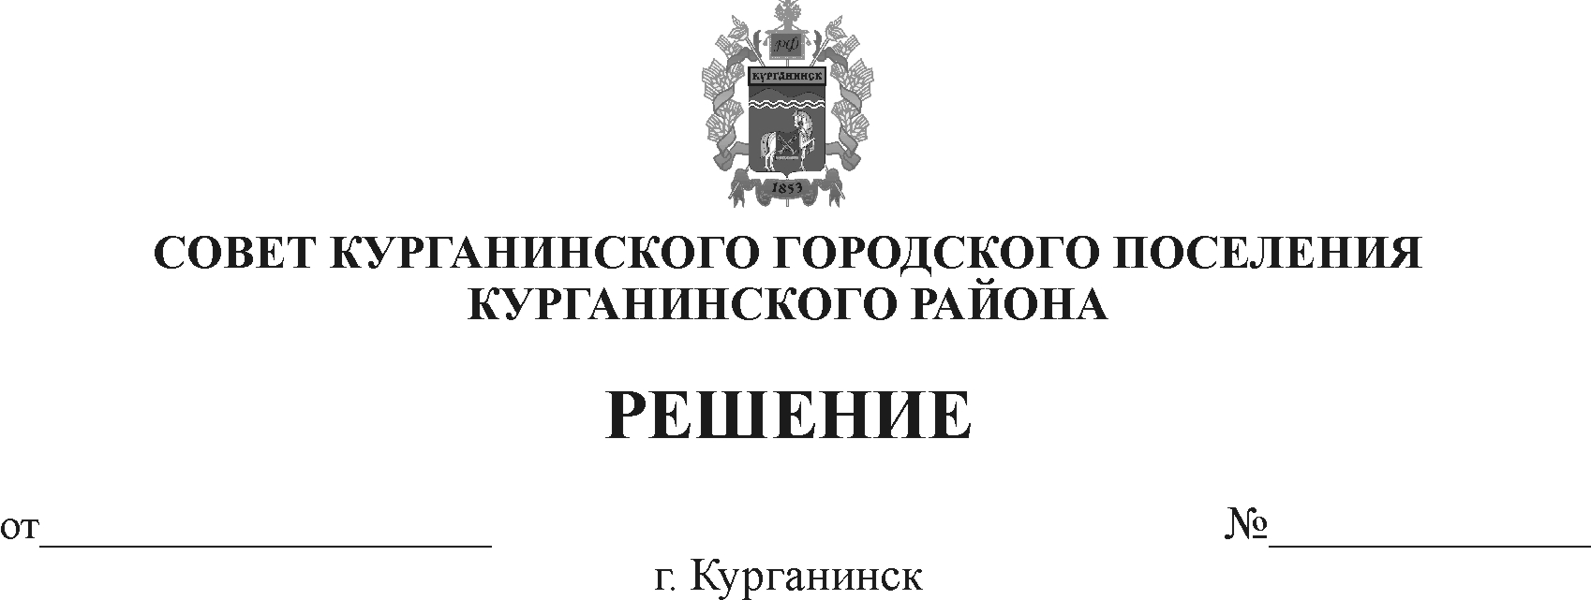

25.10.2018 289

О внесении изменений в решение Совета Курганинского городского поселения Курганинского района от 27 октября 2016 года № 143 «Об установлении налога на имущество физических лиц на территории Курганинского городского поселения Курганинского района»

В соответствии с главой 32 «Налог на имущество физических лиц» Налогового кодекса Российской Федерации, пунктом 2 статьи 14 Федерального Закона от 6 октября 2003 года №131-ФЗ «Об общих принципах организации местного самоуправления в Российской Федерации», пунктом 2 статьи 8 Устава Курганинского городского поселения Курганинского района, зарегистрированного Управлением Министерства юстиции Российской Федерации по Краснодарскому краю № RU 235171012018001 от 29 июня 2018 года, Совет Курганинского городского поселения Курганинского района решил:
1. Внести изменение в решение Совета Курганинского городского поселения Курганинского района от 27 октября 2016 года № 143 «Об установлении налога на имущество физических лиц на территории Курганинского городского поселения Курганинского района» в пункте 2 таблицы пункта 3 в графе 3 «ставка налога» цифру «0,5» заменить цифрой «1,0»
2. Опубликовать настоящее решение в периодическом печатном средстве массовой информации органов местного самоуправления Курганинского городского поселения «Вестник Курганинского городского поселения Курганинского района», газете «Курганинские известия» и обеспечить его размещение на официальном сайте администрации Курганинского городского поселения Курганинского района в информационно-телекоммуникационной сети «Интернет».
3. Контроль за выполнением настоящего решения возложить на заместителя главы Курганинского городского поселения Курганинского района И.Г. Ротарь.
4. Настоящее решение вступает в силу со дня его официального опубликования, но не ранее чем с 1 января 2019 года.

Глава Председатель Совета депутатов Курганинского городского поселения Курганинского городского Курганинского района поселения Курганинского района
В. П. Руденко Л.Е. Плетнев

